Муниципальное бюджетное образовательное учреждение
средняя общеобразовательная школа №2 п. Редкино

«Открытый урок»

Урок по теме "Текстильные материалы. Технология получения текстильных материалов растительного происхождения"

Паньшина Анна Сергеевна
Учитель технологии
2025г.

Класс: 5
Раздел: Технологии обработки материалов и пищевых продуктов
Тема урока: "Текстильные материалы. Технология получения текстильных материалов растительного происхождения"
Предмет: Труд (технология)
Тип урока: урок открытия новых знаний, приобретения новых умений, исследование
Цель урока: Формирование знаний и умений определять долевую нить, лицевую и изнаночную стороны ткани;
познакомить с технологией производства текстильных волокон и ткани.
Задачи:
Образовательные: – способствовать расширению представлений о волокнах и тканях растительного происхождения; получении пряжи, прядении; познакомить с технологией их изготовления, оборудованием, профессией прядильного и ткацкого производства; определять лицевую и изнаночную стороны ткани, переплетения нитей в ткани; определять долевую нить в ткани; способствовать формированию умений систематизировать знания по материаловедению; формированию дальнейших умений и навыков по самостоятельной организации учебного труда.
Развивающие: Развитие функций мышления, внимания, понятия.
Воспитательные: Воспитание усидчивости, терпения, умения работать в группах, дисциплинированности.
Методы: объяснение нового материала и закрепление в ходе урока, объяснительно-иллюстративный, наглядный, практическая работа
Формы: фронтальная, групповая, индивидуальная.
Межпредметные связи: Физика, математика, изо, география, история, русский язык, биология.
Оборудование и материалы: ПК, проектор, экран, наглядно-демонстрационные пособия: учебные пособия «Лён» и «Ткани растительного происхождения», коллекция «Хлопчатобумажные и льняные ткани», рабочая тетрадь.

На классной доске выписаны новые слова:
Хлопок, лён, долевая, поперечная нити, уток, кромка, раппорт; саржевое, сатиновое, полотняное, атласное переплетения; прядильщица, ткачиха; текстильные волокна.

Планируемые результаты:
предметные: сформировать понятие о различных видах текстильных волокон, о производстве тканей, о свойствах тканей из растительных волокон;
метапредметные: развивать навыки исследовательской работы, включая навыки работы с информационными источниками (извлекать информацию из различных источников, анализировать, систематизировать, представлять результаты своей работы различными способами);
личностные: формировать мотивацию и самомотивацию изучения темы. Развивать готовность к самостоятельным действиям. Развивать трудолюбие и ответственность за результаты своей деятельности.
Формирование УУД на уроке:
познавательные: уметь анализировать и синтезировать полученную информацию, находить ответы на вопросы, используя свой жизненный опыт;
регулятивные: уметь ставить цель, анализировать, проводить самооценку, рефлексию, уметь высказывать свое предположение, делать выводы;
коммуникативные: уметь высказывать свое мнение, слушать и понимать речь других, уметь организовать учебное сотрудничество.

№ | Дидактическая  структура урока | Деятельность  учителя | Деятельность  учеников | Планируемые результаты
0 | Предварительная подготовка к уроку. | ПК, мультимедийный проектор, экран. Закрепить видеоматериалы к уроку на панели задач ПК, включить проектор, написать на доске число, новые слова. | Готовятся к уроку
1 | Организационный | Приветствует учеников. Проверяет готовность обучающихся к уроку.  Создает в классе атмосферу психо-  логического комфорта.  Начинает урок со стихотворения  Добрый день, добрый час!  Как я рада видеть вас.  Друг на друга посмотрели  И тихонечко все сели.  Книжки, ручки и тетрадки  На столе лежат в порядке. | Слушают, включаются в работу. Помогают учителю в проверке явки на урок. Настраиваются  на учебную деятельность. | Личностные: самоорганизация.  Регулятивные: способность регулировать свои действия,
2 | Мотивационный  (мотивация к учебной деятельности через проблемный вопрос). | В начале урока предлагает посмотреть фрагмент мультфильма «МИ-МИ-Мишки на необитаемом острове». 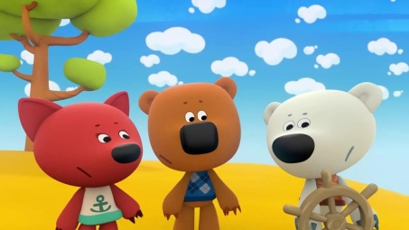  Девочки, а если бы вы оказались на необитаемом острове без одежды и без пищи. Смогли бы вы, например, изготовить себе одежду? Из чего? | Смотрят фрагмент мультфильма  Настраиваются на рабочий лад и получение новых знаний.  Осмысление проблемы, нахождение ответа на проблему.  Отвечают на вопрос. | Личностные: самоорганизация.  Регулятивные: способность регулировать свои действия, умение излагать свои мысли, рассуждать, прогнозировать деятельность, осознание своих возможностей.  Владеть навыком самомотива -ции.
3 | Актуализация жизненного опыта учащихся | Формулирует вопросы, подводит обучающихся к нужному ответу:  -где испоьзуются ткани?  -что из нее шьют?  -достаточно ли у вас знаний о тканях, их свойствах? | Отвечают на вопросы учителя, высказывают свое мнение и предложения. | Регулятивные:Умение определять и формулиро-вать цель деятельнос-ти  Познавательные: Владеть навыком целеполагания. Коммуникативные: Слушать учителя и одноклассников
4 | Сообщение темы. Поста-новка цели и  задач урока.  Этап целеполагания | Сегодня мы переходим к изучению нового раздела. Знакомит с разделом, о чем нам поведает этот раздел?  Давайте подумаем и определим тему, цель и задачи нашего урока.  Предлагает ответить на вопросы: Из чего изготавливают ткань? Из каких растений получают волокно для изготовления нитей и тканей?  Обобщает ответы учащихся и ведет к формулировке темы и цели урока.  Сообщает тему урока. Задачи:  -познакомиться с текстильными  материалами и волокнами;  -спрядильным, ткацким и отделочнып производством;  -усвоить способы определения  долевой и поперечной нитей в ткани;  -способы определения лицевой изнаночной сторон ткани.  Сопровождается слайдами из презентации (тема урока, цель урока). | Отвечают на вопросы.  Участвуют в формулировании целей и задач урока. Тему записывают в рабочую тетрадь. | Личностные: умение излагать свои мысли, приводить примеры, делать вывод.  способность к рассуждению. осознание своих возможностей.  Регулятивные: Принимать  и сохранять учебную задачу, умение регулировать свои действия
5 | Этап открытия нового знания  Изучение нового  материала.  Физкультминутка | Рассказывает, используя слайды из презентации «Из истории появления тканей», «Растения, из которых получают волокна».  «Получения ткани на ткацком станке». «Производство тканей».  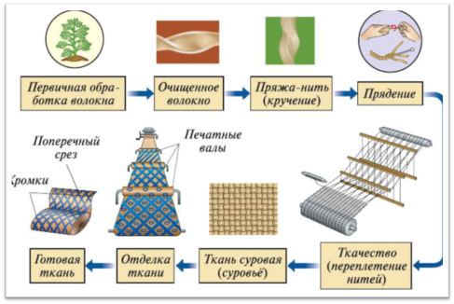  Строение ткани: (зарисовать в тетради)  1- долевые нити ( основы )  2- поперечные нити ( нити утка )  3- кромки  4- поперечный срез ткани.  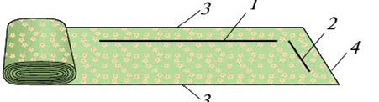  «Виды тканей по способу отделки».  Показывает коллекции «Хлопок», «Лен»  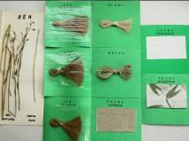  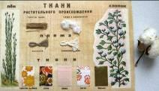  Демонстрирует  образцы ткани. На ткани показывает способы опреднления нитей основы и утка, лицевой и изнаночной сторон.  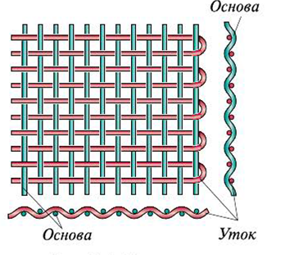  - Сядьте ровно. Поднимите руки вверх. А теперь представьте, что это льняные и хлопковые стебли. Представим, что подул ветер и наши стебельки наклоняются сначала влево, потом вправо (движения руками). А теперь положите вытянутые руки на парту и представьте, что стебельки стали переплетать (движения руками, напоминающими переплетение косы). Молодцы! | Смотрят презентацию, запоминают этапы процесса производства ткани. Отвечают на вопросы. Принимают участие в обсуждении.  Рассматриваот коллекции «Хлопок» и «Лен».  Зарисовывают в тетради-  Схема процесса производства ткани  Строение ткани.  Получают образцы тканей. Вынимая толстой иглой нити, рассматривают, как они переплетаются между собой. Распушив концы нитей, убеждаются, что каждая нить состоит из отдельных тонких волокон, перекрученных между собой. Записывают в тетради определения понятий «прядение, «ткачество», виды переплетений. | Личностные: умение излагать свои мысли, приводить примеры, делать вывод.  способность к рассуждению. осознание своих возможностей.  Регулятивные: умение регулировать свои действия,  Коммуникативные: взаимодействовать с учителем группой.  Познавательные: умение анализировать, выделять и формулировать задачу; умение осознанно строить речевое высказывание.  Познавательные: Владеть  навыком поиска и анализа информации.  Владеть навыком проведения исследования.
6 | Этап первичной проверки понимания | По окончании просмотра предлагает обсудить в парах: из каких этапов состоит производство ткани? | Обсуждают в парах этапы производства ткани. | Регулятивные: умение применять полученные знания  Познавательные: умение ориентироваться в понятиях  Владеть навыком поиска и анализа информации.
5 | Творческое применение и добывание знаний в новой ситуации.  Самостоятельная работа учащихся. | Практическая работа  Организует практическую работу. «Определение волокнистого состава хлопчатобумажных и льняных тканей» Контролирует и при необходимости оказывает помощь в выполнении задания.  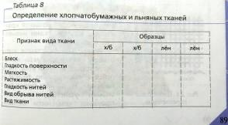 | В рабочей тетради выполняют практическую работу, используя коллекцию «Хлопчатобумажные и льняные ткани», учебные пособия «Лен» и «Ткани растительного происхождения».  Заполняют таблицу. | Личностные: овладение нормами и правилами научной организации труда;  Развитие трудолюбия и ответственности за качество своей деятельности  Регулятивные: умение применять полученные знания на практике осуществлять контроль по результату, выявление допущенных ошибок в процессе труда и обоснование способов их исправления  Познавательные: умение ориентироваться в понятиях.  Выделять главное в информации.  Владеть навыком проведения исследования.
6 | Этап подведения итогов урока.  Рефлексия | Организует подведение итогов урока обучающимися. Побуждает к размышлению над вопросами:  -Что нового вы узнали науроке?  Предлагает закончить фразы:  -Я научилась…..  -Меня удивило…  -Мне захотелось… | Подводят итоги своей работы на уроке. Проводят самооценку, рефлексию. | Личностные: умение провести самооценку и организовать взаимооценку (прогнозирование и контроль).  Регулятивные: построение логической цепочки рассуждений  Познавательные: умение сформулировать алгоритм действия; выявлять допущенные ошибки и обосновывать способы их исправления обосновывать показатели качества конечных результатов  Коммуникативные: сотрудничество на уроке с учителем, одноклассниками в группе
7 | Этап ознакомления с домашним заданием | Предлагает взять листочки-визитки с домашним заданием, которые приготовлены для каждого ученика и разложены на ученических столах. Проводит инструктаж по выполнению домашнего задания разного уровня сложности (по выбору).  Составить коллекцию тканей из х/б и льняных волокон.  Найти интересную информацию про ткани, используя Интернет и дополнительную литературу.  Узнать в магазине «Ткани» названия всех хлопчатобумажных тканей и записать в тетрадь. | Анализируют уровень сложности задания и выбирают для себя одно.  Записывают задание в дневник.  Уборка рабочего места. Инструменты и приспособления сложить в рабочие коробки, собрать обрезки ниток.

